Бекітемін:
Оқу ісі жөніндегі орынбасары: ____________________

Бөлім: | Динамика негіздері
Педагогтың аты-жөні:
Күні: | «_» ________ 20_ ж.
Сынып: 9 | Қатысушылар саны: | Қатыспағандар саны:
Сабақтың тақырыбы: | Бүкiләлемдiк тартылыс заңы
Оқу бағдарламасына сәйкес оқыту мақсаттары: | 9.2.2.6 – Бүкіләлемдік тартылыс заңын тұжырымдау және оны есептер шығаруда қолдану
Сабақтың мақсаты (SMART): | - тартылыс заңынан еркін түсу үдеуінің формуласын шығарады (g = GM/R²)  - g-ның биіктікке тәуелділігін есептейді  - әртүрлі ғаламшарлардағы g-ны салыстырады  - Жердің массасын тартылыс заңы арқылы бағалайды
Құндылықтарға баулу: | «Адал азамат» бағдарламасы бойынша: Бірлік және ынтымақ.  «Бірлік бар жерде – тірлік бар» (халық мақалы).  Құндылық топтық жұмыстағы жауапкершілік пен өзара құрмет арқылы жүзеге асады.
Сабақтың барысы:
Сабақтың кезеңі / уақыты | Педагогтың әрекеті | Оқушының әрекеті | Бағалау (дескрипторлар) | Ресурстар
Сабақтың басы  6 минут  Ұйымдастыру, қызығушылықты ояту, мақсат қою | Ұйымдастыру кезеңі. Сәлемдесу, түгендеу, бағалау парағын тарату.  Білімді өзектендіру: «Сұрақтар себеті». Себеттен «Бүкiләлемдiк тартылыс заңы» тақырыбына арналған сұрақ жазылған қағазды алып, жауап береді.  Құндылыққа баулу: «Бірлік бар жерде – тірлік бар» (халық мақалы).  Проблемалық жағдаят: Ғарыштық станция биіктігінде (400 км) g қандай? Ғарышкерлер неге «салмақсыз»?  Оқушылардың болжамдары тыңдалып, сабақтың тақырыбы мен мақсаты бірге анықталады. | Кездейсоқ сұраққа жауап береді.  Болжам айтып, тақырып пен мақсатты анықтауға қатысады. | Қалыптастырушы бағалау: ауызша кері байланыс, «Бас бармақ» әдісі. | Презентация  Бағалау парағы
Сабақтың ортасы  12 минут  Жаңа білімді меңгеру | Жаңа білімді меңгеру: Демонстрациялық тәжірибе + «Болжа – бақыла – түсіндір». Мұғалім тәжірибені бастамас бұрын оқушылардан нәтижені болжауды сұрайды, тәжірибені көрсетеді, кейін нәтижені бірге түсіндіреді.  - mg = GmM/R² → g = GM/R².  - h биіктікте: g_h = GM/(R + h)².  - Жердің массасы: M = gR²/G ≈ 6·10²⁴ кг.  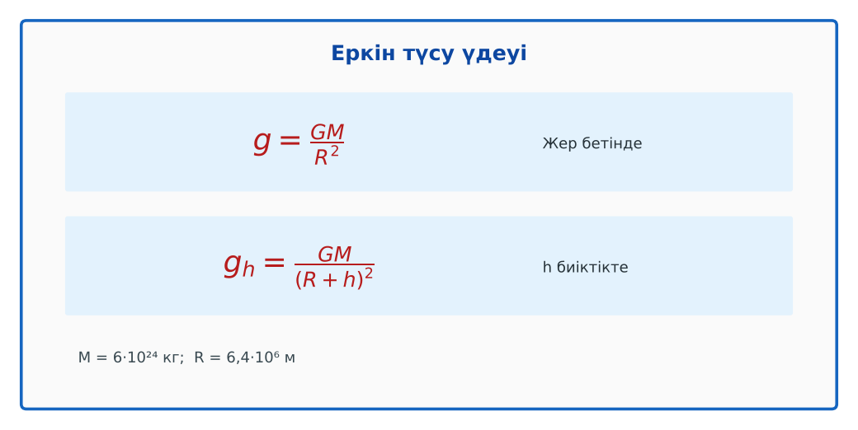  Сурет. Еркін түсу үдеуінің биіктікке тәуелділігі | Нәтижені болжайды, бақылайды, болжаммен салыстырып түсіндіреді. | Дескриптор:  - тартылыс заңынан еркін түсу үдеуінің формуласын шығарады (g = GM/R²);  - топта/жұпта белсенді жұмыс істейді.  2 балл | Физика 9-сынып оқулығы  Презентация  PhET: https://phet.colorado.edu/en/simulations/gravity-and-orbits
Сабақтың ортасы  7 минут  Бекіту, жаттығу | «Жүргізуші – штурман» (жұптық жұмыс). Жұптың бірі есепті шығарады («жүргізуші»), екіншісі әр қадамын тексеріп, түзетеді («штурман»); келесі есепте рөлдер ауысады.  Үлгі: h = R болса, g_h = g/4 ≈ 2,5 м/с². | Тапсырманы орындап, шешімін талқылайды. | Дескриптор:  - тапсырманың шешімін қадамдап, дұрыс рәсімдейді.  1 балл | Жұмыс дәптері  Тапсырма карточкасы
Сергіту сәті  2 минут | «Векторлар». Мұғалім бағыт айтады (жоғары, оңға, солға, төмен), оқушылар қолымен вектор бағытын көрсетеді. | Қимыл арқылы орындайды. | – | –
Сабақтың ортасы  11 минут  Деңгейлік тапсырмалар (жеке жұмыс) | Саралау «Таңдау» арқылы: оқушылар деңгейін өздері таңдайды; А деңгейін орындаған оқушы В деңгейіне өтеді.  А деңгейі (білу, түсіну) – жасыл карта.  Айдың массасы 7,3·10²² кг, радиусы 1,74·10⁶ м. Айдағы g?  В деңгейі (қолдану) – сары карта.  400 км биіктіктегі g-ны тап.  С деңгейі (талдау, жинақтау) – қызыл карта.  g = 9,8 м/с², R = 6400 км, G белгілі деп, Жердің массасы мен орташа тығыздығын есепте. Қорытынды жаса.  ЕББҚ оқушыларына: белсенді рөл беру (уақыт сақшысы, материал таратушы); жұп-тьютор (күшті оқушымен бірге жұмыс). | Деңгейін таңдап, тапсырманы жеке орындайды.  Жауап кілтімен өзін-өзі тексереді. | Дескриптор:  А: g-ның биіктікке тәуелділігін есептейді – 2 балл  В: әртүрлі ғаламшарлардағы g-ны салыстырады – 3 балл  С: Жердің массасын тартылыс заңы арқылы бағалайды – 4 балл | Деңгейлік карточкалар (А – жасыл, В – сары, С – қызыл)  Жауап кілті
Сабақтың соңы  7 минут  Бекіту, рефлексия, үй тапсырмасы | Бекіту: Plickers онлайн-викторинасы (мұғалім алдын ала дайындайды). Сұрақ үлгілері:  - g = ? (GM/R²)  - h = R болса g? (g/4)  - Айда g ≈ ? (1,6 м/с²)  Plickers: https://www.plickers.com/  Құрылғы жетіспесе – қағаз нұсқасы.  Рефлексия: «Нысана» – оқушылар нысананың 4 секторына («түсіндім», «белсенді болдым», «топпен жұмыс», «қызықты болды») белгі қояды.  Үй тапсырмасы (сараланған):  - А: 3 есеп.  - В: Күн жүйесі ғаламшарларындағы g кестесі.  - С: Гравиметрия және пайдалы қазба іздеу туралы хабарлама. | Викторинаға жауап береді.  Бағалау парағындағы балын қосып, өзін-өзі бағалайды.  Рефлексия жасайды, үй тапсырмасының деңгейін таңдайды. | Дескриптор:  - викторина сұрақтарының кемінде 80%-ына дұрыс жауап береді – 3 балл  Шкала (10 балл): 9–10 «Өте жақсы», 7–8 «Жақсы», 5–6 «Қанағаттанарлық», 0–4 «Қолдау қажет» | Plickers (QR-код)  Рефлексия материалдары  Kundelik.kz – үй тапсырмасы
Саралау, ЕББҚ қолдау, бағалау және қауіпсіздік
Саралау | ЕББҚ оқушыларына қолдау | Бағалау | Денсаулық және қауіпсіздік
Тапсырма арқылы: А, В, С деңгейлік карталар.  Таңдау арқылы: оқушы деңгейін өзі таңдайды.  Қолдау арқылы: Демонстрациялық тәжірибе + «Болжа – бақыла – түсіндір», жұп-тьютор.  Қабілетті оқушыларға: С деңгейі, PhET/қосымша зерттеу. | Оқу қиындығы: белсенді рөл беру (уақыт сақшысы, материал таратушы).  Көру/есту қабілеті: ірі шрифтті (16–18) карточкалар, формулалар жадынамасы.  Зейін тапшылығы: белсенді рөл беру (уақыт сақшысы, материал таратушы). | Бағалау парағы (10 балл), дескрипторлар, өзін-өзі және өзара бағалау, онлайн-викторина, рефлексия. | Сергіту сәті, көзге арналған үзіліс, интерактивті тақтамен жұмыс уақытын шектеу, сыныпты желдету.
Деңгейлік тапсырмалардың жауап кілті
Деңгей | Дұрыс жауап
А | g ≈ 1,6 м/с².
В | g ≈ 8,7 м/с².
С | M ≈ 6·10²⁴ кг; ρ ≈ 5500 кг/м³ – беттегі жыныстардан тығыз → ядро ауыр.
Сандық ресурстар (QR-кодтар)
PhET – симуляция  https://phet.colorado.edu/en/simulations/gravity-and-orbits   | Plickers – викторина  https://www.plickers.com/   | Bilimland – видеосабақ  https://bilimland.kz/   | OPIQ – цифрлық оқулық  https://www.opiq.kz/  

